27.11.2024 |  | № 0077/01-07
Об утверждении охранного обязательства собственника или иного законного владельца объекта культурного наследия регионального значения
«Корпус медицинского института. В этом здании в годы Великой Отечественной войны размещался эвакогоспиталь № 1229», 1937 г. (г. Томск, пр. Кирова, 16)

В соответствии со статьей 47.6 Федерального закона от 25.06.2002 № 73-ФЗ «Об объектах культурного наследия (памятниках истории и культуры) народов Российской Федерации», приказом Министерства культуры Российской Федерации от 13.07.2020 № 774 «Об утверждении формы охранного обязательства собственника или иного законного владельца объекта культурного наследия, включенного в единый государственный реестр объектов культурного наследия (памятников истории и культуры) народов Российской Федерации, и порядка его подготовки и утверждения», подпунктом б) пункта 8) части 9 главы 2 Положения о Комитете по охране объектов культурного наследия Томской области, утвержденного постановлением Губернатора Томской области от 29.04.2016 № 37,
ПРИКАЗЫВАЮ:
- Утвердить Охранное обязательство собственника или иного законного владельца объекта культурного наследия регионального значения «Корпус медицинского института. В этом здании в годы Великой Отечественной войны размещался эвакогоспиталь № 1229», 1937 г., расположенного по адресу: Томская область, г. Томск, пр. Кирова, 16, согласно приложению к настоящему приказу.
- Направить копию настоящего приказа собственникам или иным законным владельцам объекта культурного наследия не позднее пятнадцати рабочих дней со дня утверждения.
- Контроль за исполнением настоящего приказа возложить на председателя Комитета по охране объектов культурного наследия Томской области.

Председатель Комитета |  | Е.В. Перетягина

Приложение
к приказу Комитета по охране объектов культурного наследия Томской области
от 27.11.2024 № 0077/01-07

ОХРАННОЕ ОБЯЗАТЕЛЬСТВО
СОБСТВЕННИКА ИЛИ ИНОГО ЗАКОННОГО ВЛАДЕЛЬЦА
ОБЪЕКТА КУЛЬТУРНОГО НАСЛЕДИЯ,
включенного в единый государственный реестр
объектов культурного наследия (памятников истории и культуры)
народов Российской Федерации

« | Корпус медицинского института. В этом здании в годы Великой Отечественной войны размещался эвакогоспиталь № 1229 | »
(наименование объекта культурного наследия, включенного в единый государственный реестр объектов культурного наследия (памятников истории и культуры) народов Российской Федерации, в соответствии с данными единого государственного реестра объектов культурного наследия (памятников истории и
культуры) народов Российской Федерации)

7 | 0 | 2 | 4 | 1 | 1 | 4 | 2 | 8 | 3 | 2 | 0 | 0 | 0 | 5
(регистрационный номер объекта культурного наследия в едином государственном реестре объектов культурного наследия (памятников истории и культуры) народов Российской Федерации)

Отметка о наличии или отсутствии паспорта объекта культурного наследия, включенного в единый государственный реестр объектов культурного наследия (памятников истории и культуры) народов Российской Федерации, в отношении которого утверждено охранное обязательство (далее – объект культурного наследия):

имеется | V | отсутствует
(нужное отметить знаком «V»)

При отсутствии паспорта объекта культурного наследия в охранное обязательство вносятся:

Раздел 1. Сведения об объекте культурного наследия

1.1. Сведения о наименовании объекта культурного наследия:

1.2. Сведения о времени возникновения или дате создания объекта культурного наследия, датах основных изменений (перестроек) данного объекта и (или) датах связанных с ним исторических событий:

1.3. Сведения о категории историко-культурного значения объекта культурного наследия:

 |  | федерального значения |  | регионального значения |  | муниципального значения
(нужное отметить знаком «V»)

1.4. Сведения о виде объекта культурного наследия:

 |  | памятник |  | ансамбль
(нужное отметить знаком «V»)

1.5. Номер и дата принятия органом государственной власти решения о включении объекта культурного наследия в единый государственный реестр объектов культурного наследия (памятников истории и культуры) народов Российской Федерации:

1.6. Сведения о местонахождении объекта культурного наследия (адрес объекта или, при его отсутствии, описание местоположения объекта):

(субъект Российской Федерации)
(населенный пункт)

ул. |  | д. |  | корп. и (или) стр.

кадастровый номер (при наличии):

(описание местоположения)

1.7. Сведения о границах территории объекта культурного наследия:

1.8. Описание предмета охраны объекта культурного наследия:

1.9. Фотографическое (иное графическое) изображение объекта культурного наследия (на момент утверждения охранного обязательства), за исключением отдельных объектов археологического наследия, фотографическое изображение которых вносится на основании решения соответствующего органа охраны объектов культурного наследия, на _____ листах.

1.10. Сведения о наличии зон охраны объекта культурного наследия с указанием номера и даты принятия органом государственной власти акта об утверждении указанных зон либо информация о расположении данного объекта культурного наследия в границах зон охраны иного объекта культурного наследия:

1.11. Сведения об объектах культурного наследия, входящих в состав объекта культурного наследия, являющегося ансамблем:

№ | Наименование объекта культурного наследия | Адрес объекта или местоположение | Границы территории объекта культурного наследия | Предмет охраны объекта культурного наследия | Зоны охраны объекта культурного наследия

1.12. Сведения о требованиях к осуществлению деятельности в границах территории объекта культурного наследия, об особом режиме использования земельного участка, в границах которого располагается объект археологического наследия, установленных статьей 5.1 Федерального закона от 25 июня 2002 года № 73-ФЗ «Об объектах культурного наследия (памятниках истории и культуры) народов Российской Федерации» (далее – Закон № 73-ФЗ):

1.13. Иные сведения, предусмотренные Законом № 73-ФЗ:

Раздел 2. Требования к сохранению объекта культурного наследия

2.1. В соответствии с пунктом 1 статьи 47.2 Закона № 73-ФЗ требования к сохранению объекта культурного наследия предусматривают консервацию, ремонт, реставрацию объекта культурного наследия, приспособление объекта культурного наследия для современного использования либо сочетание указанных мер.
2.2. Состав (перечень) и сроки (периодичность) работ по сохранению объекта культурного наследия являются неотъемлемой частью настоящего охранного обязательства (приложение № 1 к охранному обязательству) и определяются соответствующим органом охраны объектов культурного наследия, определенным пунктом 7 статьи 47.6 Закона № 73- ФЗ (далее - соответствующий орган охраны) культурного наследия (в соответствии со статьями 9, 9.1, 9.2, 9.3 Закона № 73-ФЗ) с учетом мнения собственника или иного законного владельца объекта культурного наследия, на основании составленного органом охраны объектов культурного наследия акта технического состояния объекта культурного наследия, с учетом вида данного объекта культурного наследия, его индивидуальных особенностей, физического состояния, функционального назначения и намечаемого использования объекта культурного наследия.
2.3. Лица, указанные в пункте 11 статьи 47.6 Закона № 73-ФЗ, обязаны обеспечивать финансирование мероприятий, обеспечивающих выполнение требований к сохранению объекта культурного наследия.

Раздел 3. Требования к содержанию и использованию объекта
культурного наследия

3.1. В соответствии с пунктом 1 статьи 47.3 Закона № 73-ФЗ при содержании и использовании объекта культурного наследия, включенного в реестр, выявленного объекта культурного наследия в целях поддержания в надлежащем техническом состоянии без ухудшения физического состояния и (или) изменения предмета охраны данного объекта культурного наследия лица, указанные в пункте 11 статьи 47.6 Закона № 73-ФЗ, лицо, которому земельный участок, в границах которого располагается объект археологического наследия, принадлежит на праве собственности или ином вещном праве, обязаны:
1) осуществлять расходы на содержание объекта культурного наследия и поддержание его в надлежащем техническом, санитарном и противопожарном состоянии;
2) не проводить работы, изменяющие предмет охраны объекта культурного наследия либо ухудшающие условия, необходимые для сохранности объекта культурного наследия;
3) не проводить работы, изменяющие облик, объемно-планировочные и конструктивные решения и структуры, интерьер выявленного объекта культурного наследия, объекта культурного наследия, включенного в реестр, в случае, если предмет охраны объекта культурного наследия не определен;
4) обеспечивать сохранность и неизменность облика выявленного объекта культурного наследия;
5) соблюдать установленные статьей 5.1 Закона № 73-ФЗ требования к осуществлению деятельности в границах территории объекта культурного наследия, включенного в реестр, особый режим использования земельного участка, водного объекта или его части, в границах которых располагается объект археологического наследия;
6) не использовать объект культурного наследия (за исключением оборудованных с учетом требований противопожарной безопасности объектов культурного наследия, предназначенных либо предназначавшихся для осуществления и (или) обеспечения указанных ниже видов хозяйственной деятельности, и помещений для хранения предметов религиозного назначения, включая свечи и лампадное масло):
- под склады и объекты производства взрывчатых и огнеопасных материалов, предметов и веществ, загрязняющих интерьер объекта культурного наследия, его фасад, территорию и водные объекты и (или) имеющих вредные парогазообразные и иные выделения;
- под объекты производства, имеющие оборудование, оказывающее динамическое и вибрационное воздействие на конструкции объекта культурного наследия, независимо от мощности данного оборудования;
- под объекты производства и лаборатории, связанные с неблагоприятным для объекта культурного наследия температурно-влажностным режимом и применением химически активных веществ;
7) незамедлительно извещать соответствующий орган охраны объектов культурного наследия обо всех известных ему повреждениях, авариях или об иных обстоятельствах, причинивших вред объекту культурного наследия, включая объект археологического наследия, земельному участку в границах территории объекта культурного наследия либо земельному участку, в границах которого располагается объект археологического наследия, или угрожающих причинением такого вреда, и безотлагательно принимать меры по предотвращению дальнейшего разрушения, в том числе проводить противоаварийные работы в порядке, установленном для проведения работ по сохранению объекта культурного наследия;
8) не допускать ухудшения состояния территории объекта культурного наследия, включенного в реестр, поддерживать территорию объекта культурного наследия в благоустроенном состоянии.
3.2. В соответствии с пунктом 2 статьи 47.3 Закона № 73-ФЗ собственник жилого помещения, являющегося объектом культурного наследия, или частью такого объекта, обязан выполнять требования к сохранению объекта культурного наследия в части, предусматривающей обеспечение поддержания объекта культурного наследия или части объекта культурного наследия в надлежащем техническом состоянии без ухудшения физического состояния и изменения предмета охраны объекта культурного наследия.
3.3. В случае обнаружения при проведении работ на земельном участке в границах территории объекта культурного наследия либо на земельном участке, в границах которого располагается объект археологического наследия, объектов, обладающих признаками объекта культурного наследия, собственник или иной законный владелец объекта культурного наследия осуществляет действия, предусмотренные подпунктом 2 пункта 3 статьи 47.2 Закона № 73-ФЗ.
3.4. В случае если содержание или использование объекта культурного наследия может привести к ухудшению состояния данного объекта культурного наследия и (или) предмета охраны данного объекта культурного наследия, соответствующим органом охраны устанавливаются следующие требования:
3.4.1. К видам хозяйственной деятельности с использованием объекта культурного наследия, либо к видам хозяйственной деятельности, оказывающим воздействие на указанный объект, в том числе ограничение хозяйственной деятельности:

на момент утверждения настоящего охранного обязательства требования не установлены.
3.4.2. К использованию объекта культурного наследия при осуществлении хозяйственной деятельности, предусматривающие в том числе ограничение технических и иных параметров воздействия на объект культурного наследия:

на момент утверждения настоящего охранного обязательства требования не установлены.
3.4.3. К благоустройству в границах территории объекта культурного наследия:

на момент утверждения настоящего охранного обязательства требования не установлены.
3.5. Лица, указанные в пункте 11 статьи 47.6 Закона № 73-ФЗ, обязаны осуществлять финансирование мероприятий, обеспечивающих выполнение требований по содержанию и использованию объекта культурного наследия.

Раздел 4. Требования к обеспечению доступа граждан Российской
Федерации, иностранных граждан и лиц без гражданства
к объекту культурного наследия

4.1. Требования к обеспечению доступа граждан Российской Федерации, иностранных граждан и лиц без гражданства к объекту культурного наследия устанавливаются статьей 47.4 Закона № 73-ФЗ с учетом требований к сохранению указанного объекта культурного наследия, требований к его содержанию и использованию, физического состояния этого объекта культурного наследия и характера его современного использования (приложение № 2 к охранному обязательству).
4.2. Лица, указанные в пункте 11 статьи 47.6 Закона № 73-ФЗ, обязаны обеспечивать финансирование мероприятий, обеспечивающих выполнение требований к обеспечению доступа граждан Российской Федерации, иностранных граждан и лиц без гражданства к объекту культурного наследия.

Раздел 5. Требования к размещению наружной рекламы на объектах культурного наследия, их территориях в случае, если их размещение допускается в соответствии с законодательством Российской Федерации

5.1. Требования к распространению на объектах культурного наследия,
их территориях наружной рекламы устанавливаются в соответствии со статьей
35.1 Закона № 73-ФЗ:

на объектах культурного наследия, включенных в реестр, а также на их территориях не допускается распространение наружной рекламы, за исключением наружной рекламы, содержащей исключительно информацию о проведении на объектах культурного наследия, их территориях театрально-зрелищных, культурно-просветительных и зрелищно-развлекательных мероприятий или исключительно информацию об указанных мероприятиях с одновременным упоминанием об определенном лице как о спонсоре конкретного мероприятия при условии, если такому упоминанию отведено не более чем десять процентов рекламной площади (пространства).

Раздел 6. Требования к установке информационных надписей и
обозначений на объект культурного наследия

6.1. На объектах культурного наследия должны быть установлены надписи и обозначения, содержащие информацию об объекте культурного наследия, в порядке, определенном пунктом 2 статьи 27 Закона № 73-ФЗ.
6.2. Сведения об информационной надписи и обозначениях на объекте культурного наследия:

Не установлена

6.3. Требования к установке информационных надписей и обозначений на объекте культурного наследия:

№ п/п | Состав (перечень) видов работ | Сроки (периодичность) проведения работ | Примечание
1 | В установленном порядке обеспечить установку информационной надписи на объекте культурного наследия | До 01.12.2025 | Задание Комитета  от 27.11.2024  № 09/02-07

Раздел 7. Дополнительные требования в отношении
объекта культурного наследия

7.1. Обеспечение условий доступности объекта культурного наследия для инвалидов. Требования по обеспечению доступа предусмотрены приказом Минкультуры России от 20 ноября 2015 г. № 2834 «Об утверждении Порядка обеспечения условий доступности для инвалидов объектов культурного наследия, включенных в единый государственный реестр объектов культурного наследия (памятников истории и культуры) народов Российской Федерации».
7.2. Необходимость проведения оценки воздействия на выдающуюся универсальную ценность объекта всемирного наследия ЮНЕСКО при проведении крупномасштабных восстановительных или новых строительных работ в границах его территории или его буферной зоны.
7.3. Необходимость проведения работ по консервации и реставрации объекта культурного наследия физическими лицами, аттестованными Минкультуры России, состоящими в трудовых отношениях с юридическими лицами или индивидуальными предпринимателями, имеющими лицензию на осуществление деятельности по сохранению объектов культурного наследия:

в соответствии с пунктом 6 статьи 45 Закона № 73-ФЗ.

Приложение № 1
к охранному обязательству собственника или иного законного владельца объекта культурного наследия, включенного в единый государственный реестр объектов культурного наследия (памятников истории и культуры) народов Российской Федерации

Состав (перечень) и сроки (периодичность) работ по сохранению объекта культурного наследия

№  п/п | Состав (перечень)  видов работ | Сроки (периодичность) проведения работ | Примечание
1 | Выполнить инженерно-техническое обследование здания и разработать научно-проектную документацию на ремонтно-реставрационные работы | 2025-2027 гг. | - акт технического состояния от 08.11.2024;  - письмо ФГБОУ ВО СибГМУ Минздрава России от 22.11.2024  № 6143
2 | Выполнить ремонтно-реставрационные работы на объекте | 2027-2029 гг.

Приложение № 2
к охранному обязательству собственника или иного законного владельца объекта культурного наследия, включенного в единый государственный реестр объектов культурного наследия (памятников истории и культуры) народов Российской Федерации

Требования к обеспечению доступа граждан Российской Федерации, иностранных граждан и лиц без гражданства к объекту культурного наследия устанавливаются статьей 47.4 Федерального закона от 25.06.2002 № 73-ФЗ «Об объектах культурного наследия (памятниках истории и культуры) народов Российской Федерации» с учетом требований к сохранению указанного объекта культурного наследия требований к его содержанию и использованию, физического состояния этого объекта культурного наследия и характера его современного использования

1. Условия доступа к объекту культурного наследия с учетом вида объекта культурного наследия, категории его историко-культурного значения, требований к его сохранению, характера современного использования данного объекта культурного наследия:

№ п/п | Условия доступа к объекту культурного наследия | Примечание
1 | Обеспечить доступ гражданам Российской Федерации, иностранным гражданам и лицам без гражданства к объекту культурного наследия (на его территорию и во внутренние помещения) в соответствии с распорядком, установленным собственниками или иными законными владельцами объекта культурного наследия | письмо Комитета по охране объектов культурного наследия Томской области от 14.11.2024  № 48-01-2100

2. Условия доступа к объекту культурного наследия религиозного назначения с учетом требований к внешнему виду и поведению лиц, находящихся в границах территорий указанного объекта культурного наследия религиозного назначения, соответствующие внутренним установлениям религиозной организации:

№ п/п | Условия доступа к объекту культурного наследия | Примечание
1 | На момент утверждения охранного обязательства объектом культурного наследия религиозного назначения не является

Экземпляр № | 1

7 | 0 | 2 | 4 | 1 | 1 | 4 | 2 | 8 | 3 | 2 | 0 | 0 | 0 | 5
Регистрационный номер объекта культурного
наследия в едином государственном реестре
объектов культурного наследия (памятников
истории и культуры) народов Российской Федерации

Паспорт объекта культурного наследия

Фотографическое изображение объекта культурного наследия,
за исключением отдельных объектов археологического
наследия, фотографическое изображение которых
вносится на основании решения соответствующего
органа охраны объектов культурного наследия

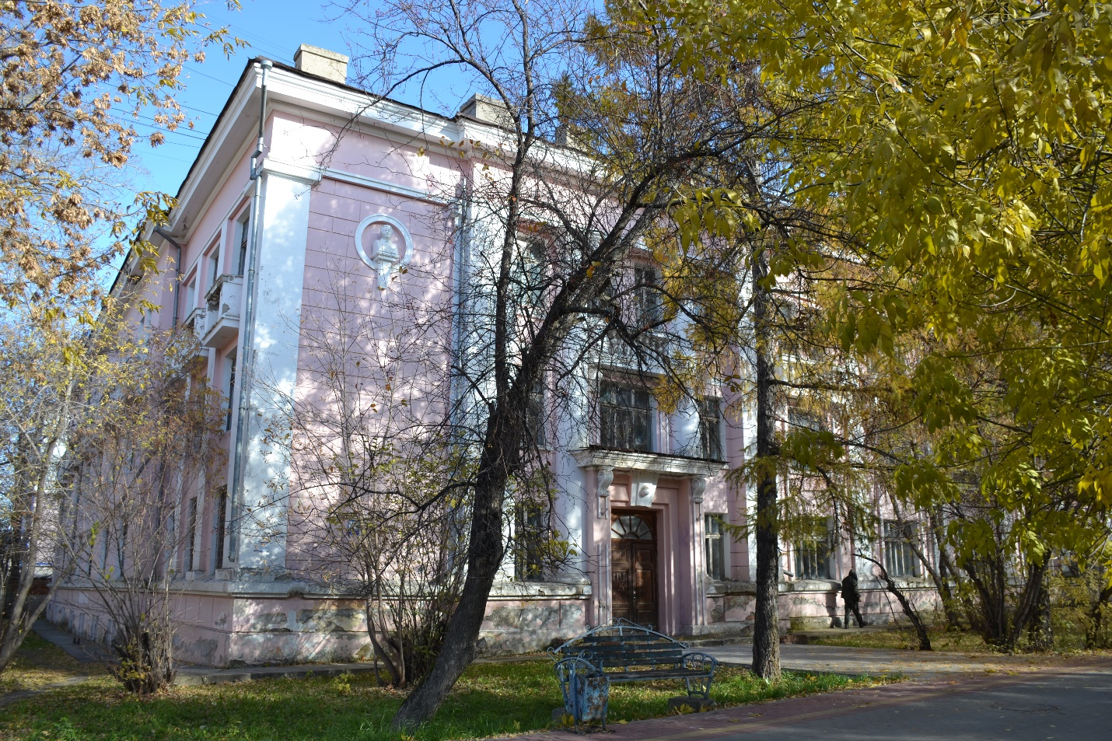

1 | 0 | . | 1 | 0 | . | 2 | 0 | 2 | 4
Дата съемки (число, месяц, год)

1. Сведения о наименовании объекта культурного наследия
Корпус медицинского института. В этом здании в годы Великой Отечественной войны размещался эвакогоспиталь № 1229
2. Сведения о времени возникновения или дате создания объекта культурного наследия, датах основных изменений (перестроек) данного объекта и (или) датах связанных с ним исторических событий
1937 г.

3. Сведения о категории историко-культурного значения объекта культурного наследия
Федерального  значения | Регионального  значения | Местного  (муниципального)  значения
 | Х

4. Сведения о виде объекта культурного наследия
Памятник | Ансамбль | Достопримечательное  место
Х

5. Номер и дата принятия органом государственной власти решения о включении объекта культурного наследия в единый государственный реестр объектов культурного наследия (памятников истории и культуры) народов Российской Федерации
Приказ Комитета по охране объектов культурного наследия Томской области от 07.11.2024 № 0071/01-07 «О включении объекта культурного наследия регионального значения «Корпус медицинского института. В этом здании в годы Великой Отечественной войны размещался эвакогоспиталь № 1229», 1937 г., в единый государственный реестр объектов культурного наследия (памятников истории и культуры) народов Российской Федерации, утверждении границ его территории и предмета охраны»

6. Сведения о местонахождении объекта культурного наследия (адрес объекта или при его отсутствии описание местоположения объекта)
Томская область, г. Томск, пр. Кирова, 16

7. Сведения о границах территории объекта культурного наследия, включенного в единый государственный реестр объектов культурного наследия (памятников истории и культуры) народов Российской Федерации

Границы территории объекта культурного наследия утверждены приказом Комитета по охране объектов культурного наследия Томской области от 07.11.2024 № 0071/01-07 «О включении объекта культурного наследия регионального значения «Корпус медицинского института. В этом здании в годы Великой Отечественной войны размещался эвакогоспиталь № 1229», 1937 г., в единый государственный реестр объектов культурного наследия (памятников истории и культуры) народов Российской Федерации, утверждении границ его территории и предмета охраны».

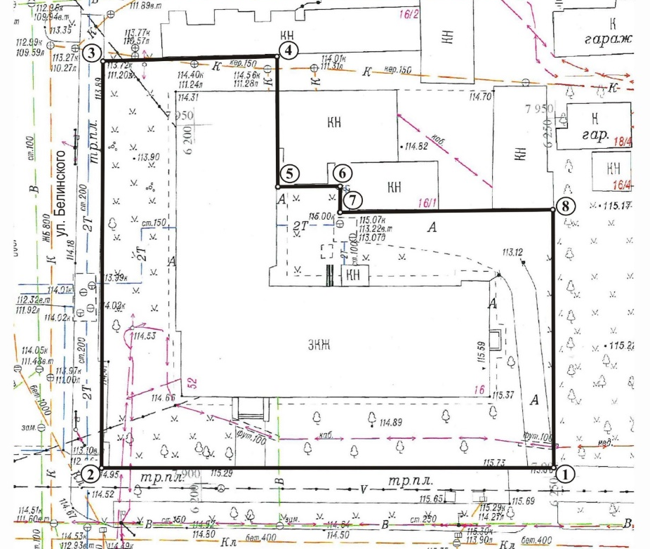

8. Описание предмета охраны объекта культурного наследия

Согласно приказу Комитета по охране объектов культурного наследия Томской области от 07.11.2024 № 0071/01-07 «О включении объекта культурного наследия регионального значения «Корпус медицинского института. В этом здании в годы Великой Отечественной войны размещался эвакогоспиталь № 1229», 1937 г., в единый государственный реестр объектов культурного наследия (памятников истории и культуры) народов Российской Федерации, утверждении границ его территории и предмета охраны» предметом охраны объекта культурного наследия являются:
- Градостроительные характеристики:
  - Угловое расположение здания в юго-западной части квартала главным южным фасадом по проспекту Кирова, западным – по улице Белинского с отступом от красных линий улиц и организацией широких газонов перед фасадами. Формирует планировочный угол квартала и строчку застройки улиц. Находится в зоне расположения объектов культурного наследия регионального значения.
  - Габаритные размеры здания на дату строительства 1937 г. и его силуэт.
  - Секторы и направления видовых раскрытий здания при его восприятии с проспекта Кирова, улицы Белинского и с дворовой территории.
- Объемно-пространственная композиция здания на дату строительства 1937 г. Трехэтажное каменное здание с Г-образной формой плана, подвалом под большей частью здания и небольшим кирпичным чердачным объемом, возвышающимся над крышей, в месте расположения парадной лестницы. Высотные отметки по венчающему карнизу здания и чердачного объема.
- Крыша на дату сохранившихся элементов, ее конфигурация (вальмовая, над чердачным объёмом – односкатная), габаритные размеры и высотные отметки по коньку всех объемов. Характер кровельного покрытия листовой металл с фальцовкой и окраской. Слуховые окна полукруглой формы и слуховые окна выхода на крышу. Кирпичные дымовые трубы, оштукатуренные с элементами декора геометрической формы. Кирпичные парапетные столбики, расположенные со стороны южного фасада. Кирпичная брандмауэрная стена. Историческое местоположение водосточных труб.
- Композиция и архитектурно-художественное оформление фасадов здания на дату строительства 1937 г., выполненных в стиле советского классицизма с более детальной проработкой главного южного фасада:
4.1 Главный южный фасад асимметричной композиции в 9 осей оконных проемов (окна третьего этажа и подвала сдвоенные), композиционная ось фасада акцентирована слабо выступающим ризалитом в 3 оси проемов с порталом парадного входа, окна 3-го этажа оформлены ложными балконами. Западный фасад фронтальной композиции в 10 осей оконных проемов (окна третьего этажа и подвала сдвоенные), правая часть фасада в 3 оси обычных окон заглублена, окна 3-го этажа оформлены ложными балконами. Торцевые фасады решены: восточный – в 1 ось оконных проемов с ложным балконом под окном 3-го этажа, северный – асимметричной композиции в 3 оси оконных проемов. Дворовые фасады асимметричной композиции. Северный фасад в 10 осей оконных проемов, акцентирован: по крайней левой оси проемов – ризалитом с треугольным фронтоном в уровне крыши, по 7 оси проемов – двумя балконами (2 и 3 этажи). Восточный фасад в 7 осей оконных проемов (окна подвала сдвоенные), крайняя левая часть фасада (в 1 ось проемов) заглублена.
4.2 Дверные проемы основных входов, их форма, габаритные размеры и местоположение. Уличный вход в здание – крупный прямоугольный проем для двупольных дверей с фрамугой, расположенный по центральной оси ризалита южного фасада. Два дворовых входа с проемами прямоугольной формы, расположенные по осям лестничных блоков (по оси ризалита северного дворового фасада и по 6-й оси восточного дворового фасада).
4.3 Оконные проемы, их форма (прямоугольная), габаритные размеры (разных типоразмеров) и местоположение. Окно подвала торцевого восточного фасада с приямком.
4.4 Подлинные элементы декоративного оформления фасадов. На всех фасадах: профильный венчающий карниз большого выноса, массивный профильный цоколь, оформленный в уровне низа окон первого этажа ступенчатым поясом со скошенным верхом (под металлический фартук). На южном фасаде: узкие горизонтальные профильные пояса (в уровне фриза, под окнами ризалита), угловые пилястры с профильной базой и капителью, пилястры с профильной базой и стилизованной коринфской капителью с пятиконечной звездой (в оконных простенках на высоту трех этажей), единое профильное обрамление окон первого и второго этажей с филенкой на междуэтажной части, «греческий» руст поверхности фасада, прямоугольный руст на цоколе, ¾ круглые в сечении колонны ризалита с профильной базой и стилизованной коринфской капителью с советской символикой (пятиконечной звездой). Ложные балконы под окнами 3-го этажа и их декор («глухие» боковые стенки, штукатурные пояски, фигурные балясины и фигурные кронштейны с лепным декором). Бюст Кирова на кронштейне в круглой нише с профильным обрамлением (в уровне 3-го этажа левой части фасада). Козырек входного портала на пилонах с декором геометрической формы и фигурных валютообразных кронштейнах с лепным декором растительного орнамента. Обрамление дверного проема парадного входа с веерным замковым камнем на перемычке. На западном фасаде: руст на цоколе, ложные балконы под окнами 3-го этажа без декора и декор правой части фасада (узкий горизонтальный профильный пояс в уровне фриза, угловая пилястра с профильной базой и капителью и простые лопатки). На восточном торцевом фасаде: руст на цоколе, угловые пилястры с профильной базой и капителью, простые лопатки, балкон под окном 3-го этажа (аналогичный балконам южного фасада). Дополнительный декор северного дворового фасада: ризалит с треугольным фронтоном, оформленным профильным карнизом и два балкона с металлическим ограждением простого рисунка.
- Материал и характер обработки фасадных поверхностей на дату строительства 1937 г. Оштукатуренная поверхность кирпичной кладки (гладкая, руст) и элементы лепного декора с окраской.
- Колористическое решение фасадов здания на сер. ХХ в.: бело-жёлтая цветовая гамма.
- Заполнения оконных и дверных проемов на дату сохранившихся элементов: исторический вид оконных заполнений, профильные бетонные подоконники, деревянные однопольные филенчатые двери с остеклением в верхней части, деревянные филенчатые остекленные балконные двери с боковым окном.
- Пространственно-планировочная структура интерьеров здания в габаритах капитальных конструкций стен и перекрытий на дату строительства 1937 г., включая местоположение, габаритные размеры и форму дверных проемов всех помещений здания (прямоугольные, отдельные проемы подвала – лучковые), крупных прямоугольных арок в отдельных помещениях и полукруглых арочных ниш в стене парадной лестницы. Здание коридорного типа с центральным расположением коридоров, освещенных с двух торцевых сторон. Вестибюльная группа помещений, расположенная на одной композиционной оси с парадной лестницей, имеющей единое пространство с боковым помещением, коридором и парадной лестницей посредством крупных прямоугольных арок. Помещение центральной части здания (восточнее парадной лестницы) с двумя крупными прямоугольными арками, расположенное на всех этажах.
- Конструктивные элементы здания на дату строительства 1937 г.: бутовые ленточные фундаменты, кирпичные капитальные стены.
- Лестницы на дату сохранившихся элементов 1937 г. Лестничные марши вестибюля (подъема на уровень 1-го этажа) со ступенями из мозаичного железобетона. Парадная двухмаршевая лестница с широкими маршами и ступенями из мозаичного железобетона на металлических косоурах с оригинальным деревянным ограждением и широким профильным поручнем, расположенная в центральной части здания. Две железобетонные двухмаршевые лестницы на металлических косоурах, расположенные в торцевых частях здания. Ограждение лестниц металлическое с деревянным филенчатым заполнением и профильным поручнем.
- Архитектурно-художественное оформление интерьеров на дату сохранившихся элементов декоративного оформления 1937 г.: потолок в помещениях вестибюля с кессонами геометрической формы (треугольные, квадратные, восьмигранные), оформленный профильным карнизом и декором кессонов (профильный и лепной растительного орнамента), декоративная отделка потолка центральной части коридора первого этажа профилированными элементами геометрической формы; профильный карниз с поясом растительного орнамента в оформлении потолка коридора и помещения второго этажа центральной части здания; профильные штукатурные карнизы в оформлении потолков коридоров и кабинетов; декор потолков помещений лестниц; профильные штукатурные тяги в оформлении лестничных косоуров и нижней части лестничных площадок; профильное обрамление дверных проемов, крупных прямоугольных арок и арочных ниш. Историческое покрытие пола: в коридорах и помещениях – деревянный наборный паркет, в вестибюле – из метлахской плитки (квадратной и восьмигранной, светло-желтого и красно-коричневого цвета).
- Инженерно-техническое оборудование здания на дату сохранившихся элементов: исторические металлические вентиляционные решетки простого рисунка.

9. Сведения о наличии зон охраны данного объекта культурного наследия с указанием номера и даты принятия органом государственной власти акта об утверждении указанных зон либо информация о расположении данного объекта культурного наследия в границах зон охраны иного объекта культурного наследия

Объект культурного наследия расположен в зоне регулирования застройки и хозяйственной деятельности объектов культурного наследия регионального значения ЗРР 4-34 согласно постановлению Администрации Томской области от 14.06.2012 № 226а «Об утверждении границ зон охраны объектов культурного наследия, расположенных на территории г. Томска, режимов использования земель и градостроительных регламентов в границах данных зон охраны».

Всего в паспорте листов | 6

Уполномоченное должностное лицо органа охраны объектов культурного наследия

Председатель Комитета по охране объектов культурного наследия Томской области |  | Е.В. Перетягина
должность | подпись | инициалы, фамилия

2 | 7 | . | 1 | 1 | . | 2 | 0 | 2 | 4
Дата оформления паспорта
(число, месяц, год)

В соответствии с пунктом 4 статьи 47.6 Федерального закона от 25 июня 2002 г. № 73-ФЗ «Об объектах культурного наследия (памятниках истории и культуры) народов Российской Федерации (далее - Закон № 73-ФЗ) при наличии паспорта объекта культурного наследия, предусмотренного статьей 21 Закона № 73-ФЗ, он является неотъемлемой частью охранного обязательства.
Указываются реквизиты акта технического состояния, а также документов, содержащих мнение собственника либо иного законного владельца объекта культурного наследия и иные сведения, предусмотренные разделом III Порядка подготовки и утверждения охранного обязательства собственника или иного законного владельца объекта культурного наследия, включенного в единый государственный реестр объектов культурного наследия (памятников истории и культуры) народов Российской Федерации, утвержденного настоящим приказом.
Заполняется в отношении объекта культурного наследия с учетом мнения собственника или иного законного владельца такого объекта, в том числе используемого в качестве жилых помещений по согласованию с собственником или иным законным владельцем такого объекта.
Указываются реквизиты документов, содержащих мнение собственника либо иного законного владельца объекта культурного наследия.
Заполняется в отношении объекта культурного наследия религиозного назначения по согласованию с собственником или иным законным владельцем такого объекта культурного наследия.
Указываются реквизиты документов, содержащих мнение собственника либо иного законного владельца объекта культурного наследия религиозного назначения и иные сведения, предусмотренные разделом V Порядка подготовки и утверждения охранного обязательства собственника или иного законного владельца объекта культурного наследия, включенного в единый государственный реестр объектов культурного наследия (памятников истории и культуры) народов Российской Федерации, утвержденного настоящим приказом.

